第２回工総研セミナー「電子基板製造装置」

主催 (地独)青森県産業技術センター
工業総合研究所
共催 あおもりIoT研究会

当研究所では、内閣府の平成28年度地方創生拠点整備交付金を活用して、第４次産業革命に対応した企業支援体制の整備を目的に、IoT（Internet of Things）等の先端技術に取り組む拠点施設として「IoT開発支援棟」を整備しました。
今回このIoT開発支援棟に導入した「電子基板製造装置」を用いて、プリント基板の加工から部品実装までの一連の操作方法を学べる研修会を企画しました。この「電子基板製造装置」は、プリント基板加工機、はんだ印刷機、ＳＭＴ部品実装機、卓上小型リフローから構成され、プリント基板の試作開発を迅速に行うことが可能です。
御多忙中とは存じますが、ご参加下さいますようご案内申し上げます。

○日時と研修内容
平成３０年５月３０日（水）１３：００～１６：００
研修では、センサ、マイコン及び通信モジュールを搭載したIoTデバイスを事例と
し、設計データからプリント基板加工、はんだ印刷、ＳＭＴ部品実装まで、実際に
「電子基板製造装置」を操作しながら使用方法についてご説明します。
○講 師 LPKF Laser & Electronics株式会社
○場 所 青森県産業技術センター 工業総合研究所（青森市大字野木字山口221-10）
○定 員 先着５名
○参 加 費 無料
○締 切 平成３０年５月28日（月）
○申込方法 必要事項を記載したE-mailまたはＦＡＸでお申し込みください。
○申込・問合先 青森県産業技術センター工業総合研究所 電子情報技術部 担当：宮田
〒030-0142 青森市大字野木字山口221-10
Tel：017-728-0900 Fax：017-728-0903
E-Mail：kazuya_miyata@aomori-itc.or.jp

ＦＡＸ：０１７－７２８－０９０３
（地独）青森県産業技術センター工業総合研究所電子情報技術部宛

第２回工総研セミナー「電子基板製造装置」
参 加 申 込 書

平成 年 月 日

企業名（業種）： （ ）
所在地：（〒 ）
TEL： FAX：

所属部署 | 役職 | 氏名、ふりがな
備考欄：
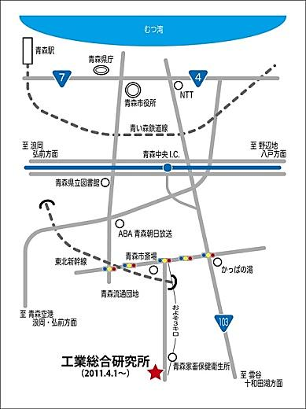

＜会場＞
(地独)青森県産業技術センター工業総合研究所
〒030-0142青森市大字野木字山口221-10
TEL 017-728-0900、FAX 017-728-0903

